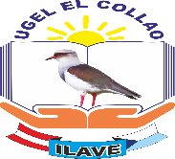

Ilave, 10 de septiembre de 2024.

**OFICIO Nº 12-2022-CEBA”SM”INI-INT.**

Señora:

Dra. Norka Belinda Ccori Toro

Directora Unidad de Gestión Educativa Local El Collao

**Presente. -**

Asunto **: REMITE INFORME DE HORARIO ESCOLAR DE ESTUDIANTES Y DOCENTES**

De mi consideración:

Me es grato dirigirme a su digna persona con la finalidad de REMITIR INFORME DE HORARIO ESCOLAR DE ESTUDIANTES Y DOCENTES del CEBA- “SEÑOR DE LOS MILAGROS” CICLO INICIAL – INTERMEDIO,

Hago propicia la oportunidad para expresarle los sentimientos de mi especial consideración.

Atentamente,

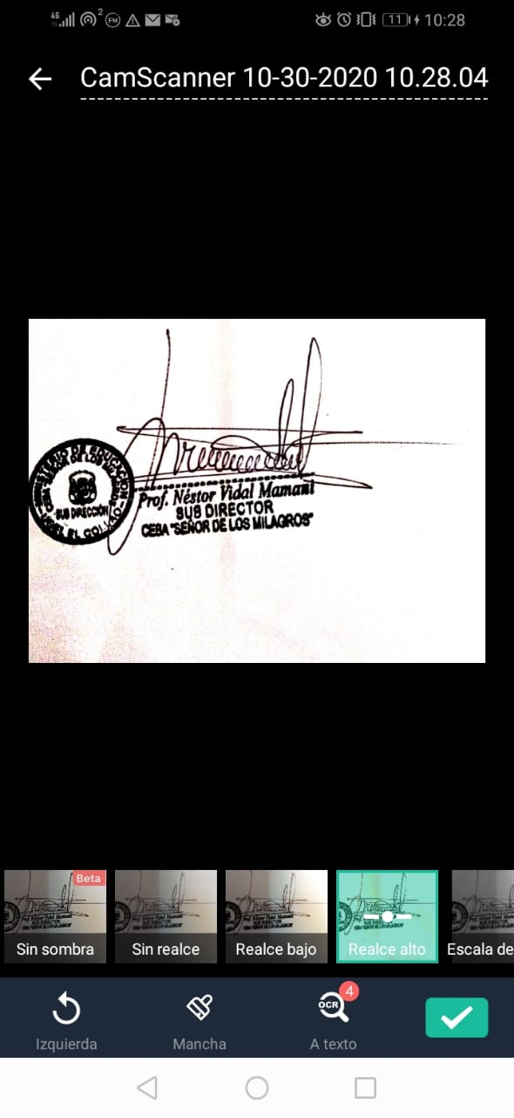

|  |  |  |  |  |
| --- | --- | --- | --- | --- |
| **N°** | **NOMBRES Y APELLIDOS** | **CARGO** | **CONDICIÓN** | **GRADO/ SECCIÓN** |
| 01 | Nestor, VIDAL MAMANI | Subdirector | Encargado | 1° 2° 3° INTERMEDIO |
| 02 | Virginia Cervantes Quispe | Profesor | CONTRATADA | 1° 2° INICIAL |

1. **PERSONAL DIRECTIVO Y DOCENTE**
2. **DISTRIBUCION DEL TIEMPO 2024 DEL CEBA “SM” CICLO INICIAL INTERMEDIO DE ILAVE**

